

**Twórcy:**

Dawid Wozniak nr alb. 10742

Monika Oczkowicz nr alb. 11083

Wojciech Łukasik nr alb. 11453

Bartosz Partyka nr alb. 11277

**Specyfikacja SOS**

**Informacje ogólne o Systemie**

Planowana aplikacja będzie skierowana do instytucji posiadających miejsca parkingowe, do którego aby wjechać, należy podnieść szlaban.

System cechować będzie prostotą oraz szybkością obsługi, przez zautomatyzowane rozpoznanie tablicy rejestracyjnej.

Dzięki ww. aplikacji firmy będą w stanie przyspieszyć procesy kontroli oraz wjazdu pojazdów na parking. Kontrola natężenia ruchu oraz kwestie automatyzacji kontroli wjazdów pozwoli na zmniejszenie obowiązków osób odpowiedzialnych (związane z ograniczaniem wolnych miejsc parkingowych za zarządzanie miejscami parkingowymi), a co za tym idzie zwiększeniem zysków firmy, zoptymalizowaniem czasu i wygody pracowników oraz poczuciem nowoczesności.

**Założenia i skalowalność:**

System oraz wszystkie jego funkcjonalności zostaną dostosowane zgodnie z potrzebami klienta. Dzięki konkretnej analizie potrzeb oraz środowiska, w jakim owy system miałby zostać stworzony, klient otrzyma dokładnie to, czego oczekuje.

Na podstawie ustalonych wytycznych, uwag czy zastrzeżeń klienta opracowane zostaną wszelkie funkcjonalności systemu. System może być zamontowany niezależnie od czynników fizycznych terenu, na jakim znajdują się miejsca parkingowe.

Częścią pakietu (oprócz samego systemu) jest również oferowane przez nas wsparcie techniczne i pomoc w utrzymaniu aplikacji.

Zadbamy o to, aby po wdrożeniu systemu działał możliwie jak najlepiej. Dlatego w naszej kwestii pozostawiamy problemy aplikacji natury technicznej, jak i te związane z wszelkiego rodzaju biurokracją czy kontaktem z producentami części poza systemowych (tj. szlabanów, bram czy monitoringu).

W momencie wdrażania systemu osobom odpowiedzialnym za kontrolę aplikacji zostanie przekazana kompletna wiedza obsługi aplikacji, jak i niezbędna dokumentacja.

Przy realizacji projektu kładziemy nacisk na prostotę, szybkość oraz intuicyjność interfejsu, zgodnie ze standardami współczesnych aplikacji.

Pragniemy, aby nasz program dawał użytkownikowi jak największą radość z korzystania z systemu i był łatwo przyswajalny.

**Cel projektu:**

Celem projektu jest stworzenie Systemu do Obsługi Wjazdów dla większych i mniejszych przedsiębiorstw. System ma na celu przede wszystkim optymalizacje i automatyzację zarządzania miejscami parkingowymi tj.:

* Kontrola szlabanu (otwieranie: wysyłanie sygnału za pomocą pilota wmontowanego w nasz system, do odbiornika obsługującego szlaban)
* Zarządzanie ilością miejsc (przechowywanie danych o ilości wolnych miejsc, jak i informacji o aktualnym stanie w bazie danych; możliwa ingerencja za pomocą interfejsu admina w ilość zarezerwowanych miejsc/maxymalną ilość akumulacyjną parkingu)
* Kontrola i obserwacja pojazdów wjeżdżających i wyjeżdżających (zapamiętywanie w bazie danych rejstracji; możliwe przejrzenie historii parkingu, jak i historii poszczególnych pojazdów)
* Przechowywanie danych pojazdów znajdujących się na parkingu (w bazie danych, aby w interfejsie można było przejrzeć szczegóły aktulnego stanu zakwaterowania)
* Przechowywanie informacji o zarejstrowanych pojazdach (w bazie danych możliwe będzie wprowadzenie danych o poszczególnie rejstrowanych(add)/zarejstrowanych(edit) samochodach; w razie potrzeby w łatwy sposób możliwe będzie rozpoznanie właściciela samochodu oraz ewentualnego z nim kontaktu)

**Technologia:**

System posiadał będzie panel administracyjny (dostępny wyłącznie dla administratora miejsc parkingowych), który zostanie wykonany w standardzie .Net Core. Oznacza to, że system budowany będzie w oparciu o najnowsze rozwiązania środowiska.

Dane bedą przechowywane w Bazie Danych w chmurze Azure, dzięki czemu zapewnimy niezawodność i niezależność posiadanych informacji. Na życzenie klienta, możliwa będzie migracja do lokalnej bazy danych.

Istotną częścią systemu jest również druga – backendowa część tj. kamera zaprogramowana w standardzie C w połączeniu z Raspberry Pi, pozwalająca na obserwację, a co za tym idzie pełną kontrolę samochodów wjeżdżających na parking. Dzięki standardom technologii Python (tj. bibliotek OpenCV), będziemy w stanie rozpoznać numery rejestracyjne samochodów i przeprocesować je dalej do ww. aplikacji. We współpracy z bibliotekami Google Vision sam proces rozpoznania tablicy zostanie zoptymalizowany, a co za tym idzie - znacznie przyspieszony.

* **Logowanie do systemu** – okno pozwalające administratorowi zalogować się do panelu administracyjnego. Aby zalogować się do panelu, należy podać:
* E-mail
* Hasło

W razie **problemów z logowaniem**, niezbędnym będzie skontaktowanie się z osobą odpowiedzialną za administracją bazą danych.

Możliwym jest również zaimplementowanie przycisku i standardowej procedury odzyskiwania hasła przez e-mail lub telefonicznie, przez wygenerowany kod tymczasowy.

Popięciu nieudanych próbach logowania możliwość zalogowania się do panelu administracyjnego SOW zostanie zablokowana.

Ilość możliwości logowania, jak i wyświetlająca się informacja zwrotna z danymi do kontaktu zostaną skonfigurowane wedle zaleceń klienta.

Zarówno po zablokowaniu konta, jak i kliknięciu przycisku **Pomoc** wyświetli się okienko z informacją co dalej.

**SOW Front** topodstawowy paneladministracyjny umożliwiający pełne zarządzanie systemem SOW przez administratora. Rozmiar i położenie pól oraz grafiki mogą zostać skonfigurowane według wymagań klienta.

**Szczegółowy opis SOW Front:**

* **Zajęte i wolne miejsca.**
* Okno wyświetlające obecny stan miejsc parkingowych
* Brak możliwości wprowadzania zmian
* **Wprowadź numer rejestracyjny.**
* Okno pozwalające na zablokowanie miejsca parkingowego przez wprowadzenie numeru tablicy rejestracyjnej
* **Lista tablic rejestracyjnych.**
* Automatycznie aktualizująca się lista tablic rejestracyjnych pojazdów, które znajdują się w obecnej chwili na parkingu
* **Zarządzaj**
* Przycisk pozwalający nadawać uprawnienia wjazdu pojazdom, których numery rejestracyjne zostały wprowadzone przez administratora do bazy danych

**SOW Back** to druga część ww. systemu. Standard, który jest konfigurowany w zależności od terenu, na jakim znajduje się parking klienta.

Proponowany przez nas standardowy pakiet składa się z:

* Dwóch kamer połączonych z Raspberry Pi
* Aplikacji przetwarzającej obraz
* Bazy danych

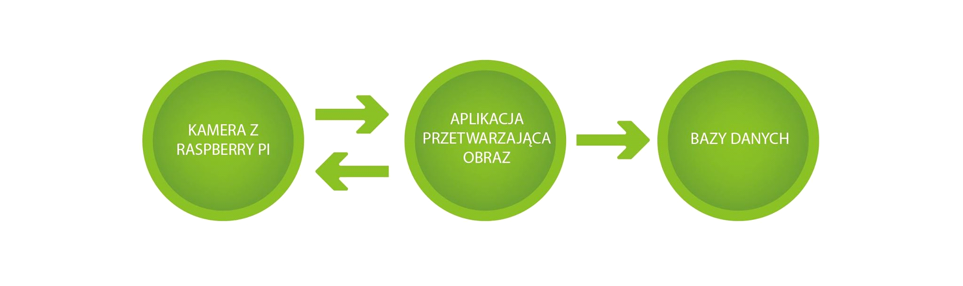

* **Kamery i Raspberry Pi** to fizyczne narzędzie monitorujące, montowane przy urządzeniu odpowiedzialnym za kontrolę wjazdu na parking klienta (tj. szlaban lub brama).

Kamery wraz z odpowiednio zaprogramowanym Raspberry Pi mają za zadanie przesłać obraz do **aplikacji przetwarzającej** w momencie, gdy pojazd zbliży się do urządzenia kontrolującego wjazd oraz wysłać odpowiedni sygnał do ww. szlabanu lub bramy.

* **Aplikacja przetwarzająca obraz** we współpracy z ww. kamerami odpowiedzialna jest za rozpoznawanie ciągu znaków z przesłanego do niej obrazu, aktualizacje bazy danych tablic rejestracyjnych (pojazd o jakim nr. rejstracyjnym wjeżdza/wyjeżdza) oraz ewentualne wysłanie odpowiedniej informacji zwrotnej do szlabanu (sygnału z pilota, który otwiera bramę).

Za pomocą środowiska **Python** oraz bibliotek **OpenCv** i **Google Vision** aplikacja jest w stanie w szybki sposób rozpoznać tablice i odpowiednio zareagować.

Administrator będzie mógł w pełni zarządzać listą tablic rejestracyjnych pojazdów uprawnionych do wjazdu. Będzie mógł dodawać/edytować. Dodatkowo przy edytowaniu, możliwe będzie usunięcie. Możliwe będzie również wprowadzanie innych informacji takich jak:

* Imię i Nazwisko posiadacza pojazdu o danym nr. rejstracyjnym
* Informacje o pojeździe z danym nr. rejstracyjnym (kolor, mode, cokolwiek innego chcemy dodać w opcjonalnym opisie)
* Telefon kontaktowy do właściciela
* Krótki opis kim jest właściciel pojazdu

Kamery montowane będą po obu stronach szlabanu, dzięki czemu SOW jest w stanie na bieżąco monitorować i aktualizować listę samochodów ( w bazie danych), oraz ilość wolnych miejsc na parkingu.

**Struktura SOW (Systemu Obsługi Wjazdów):**

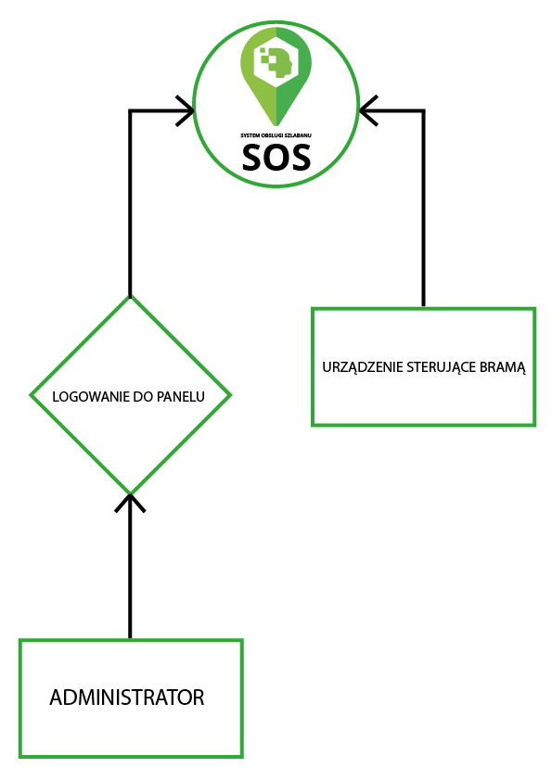

**Przykłady Front-Endu:**

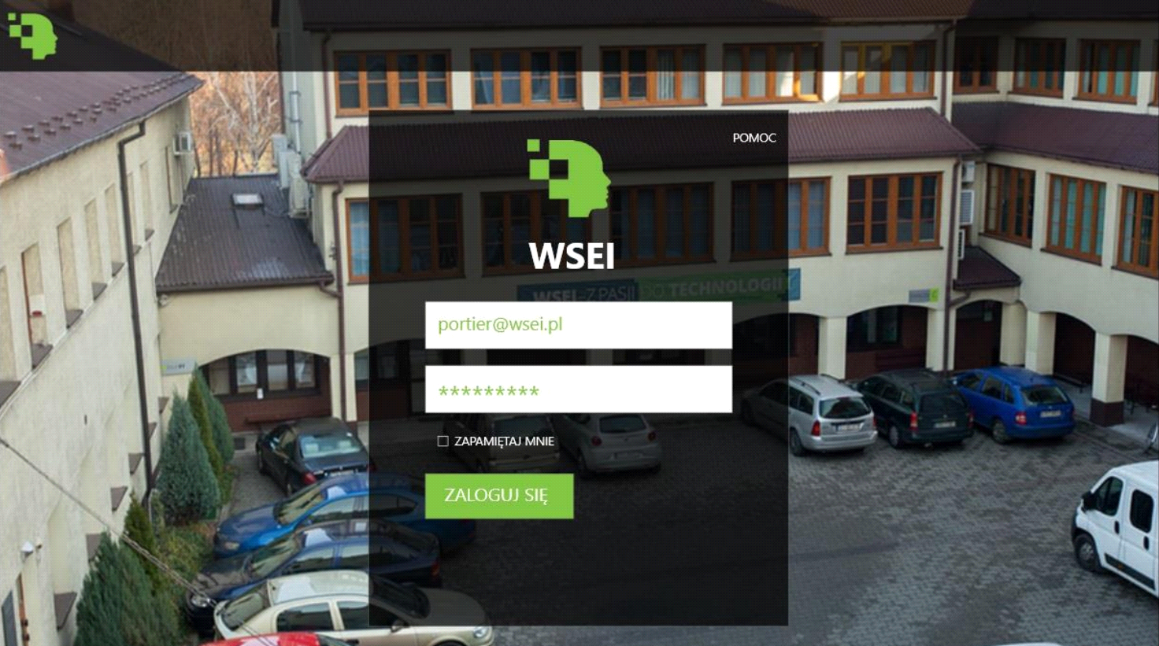

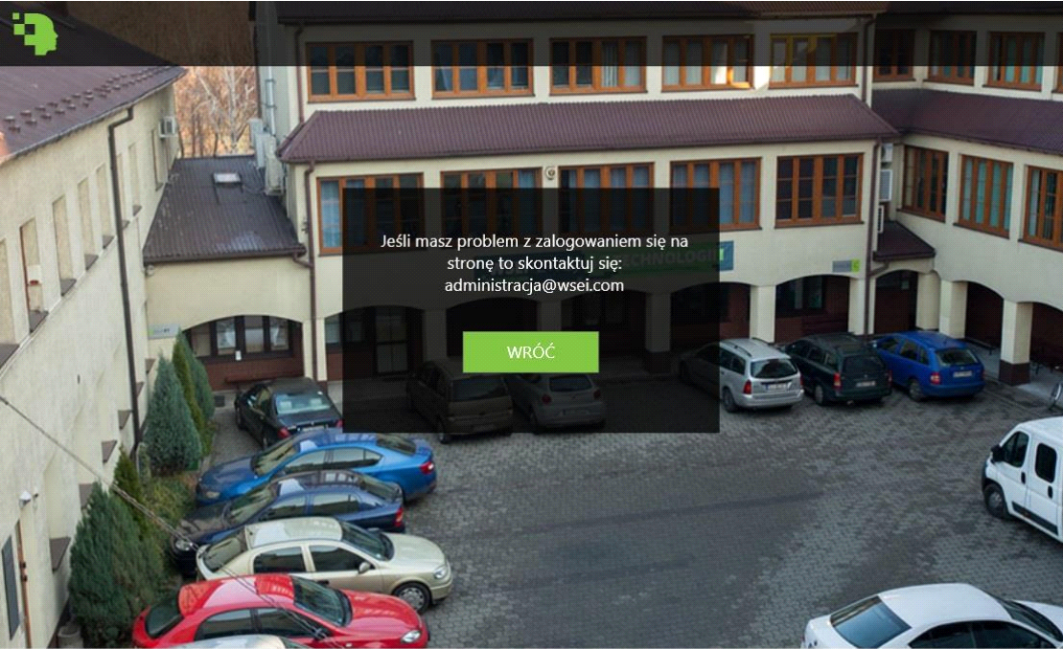

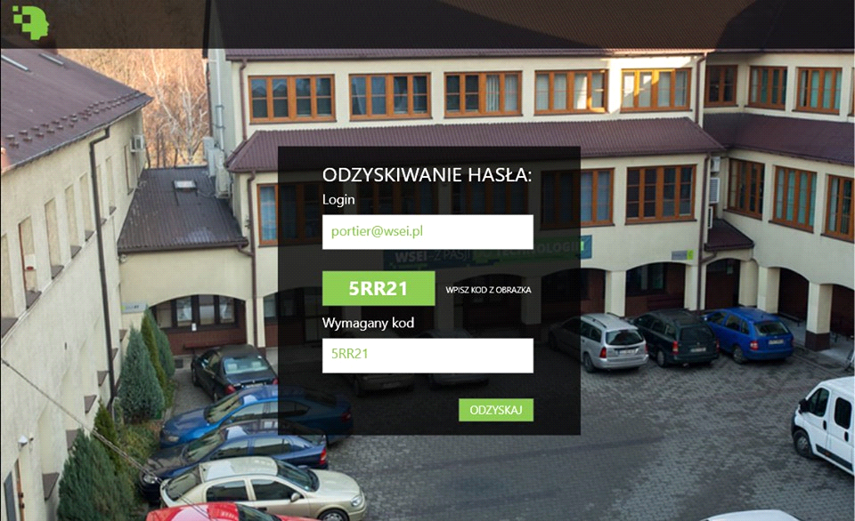

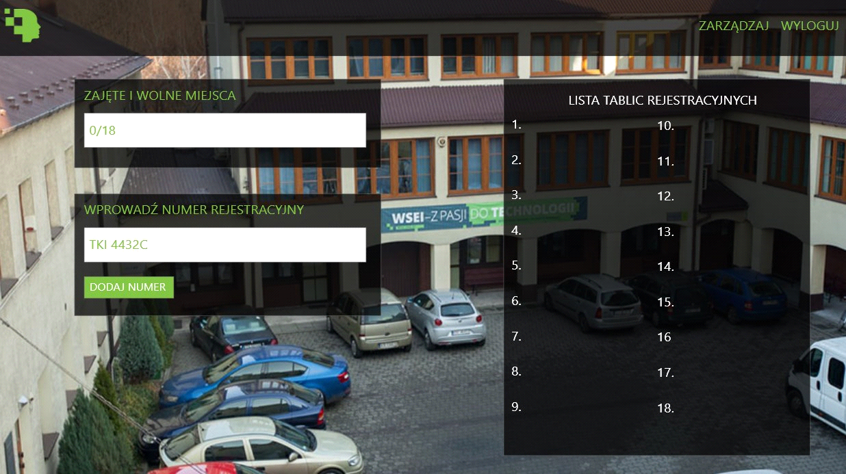

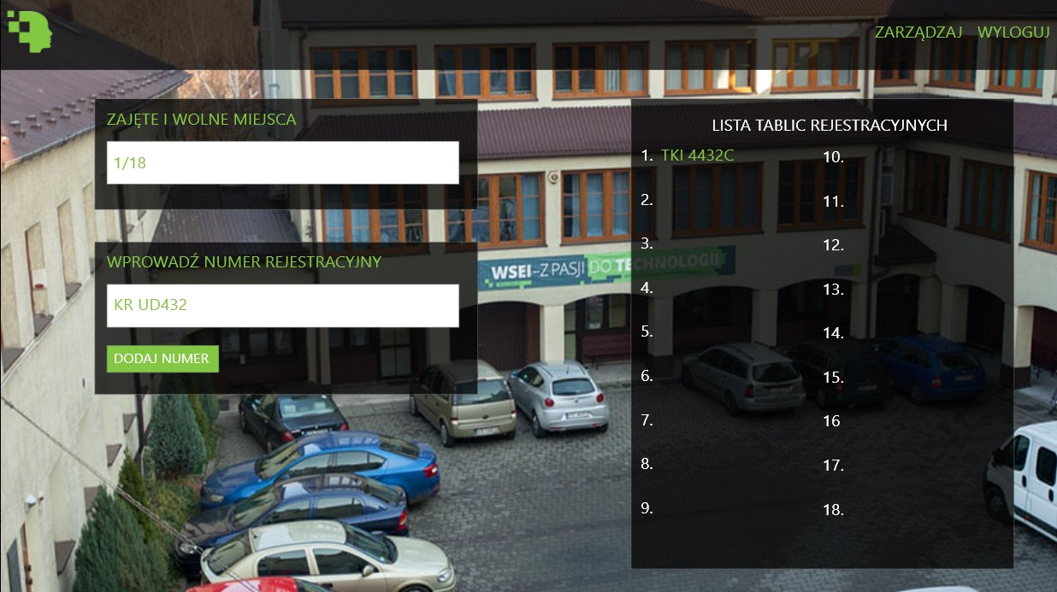

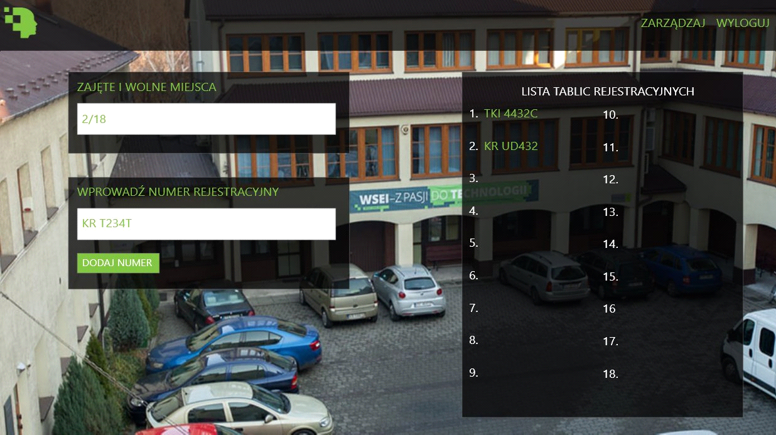

Po wprowadzeniu tablicy rejestracyjnej i kliknięciu przycisku **dodaj**, pojawi się ona na liście:

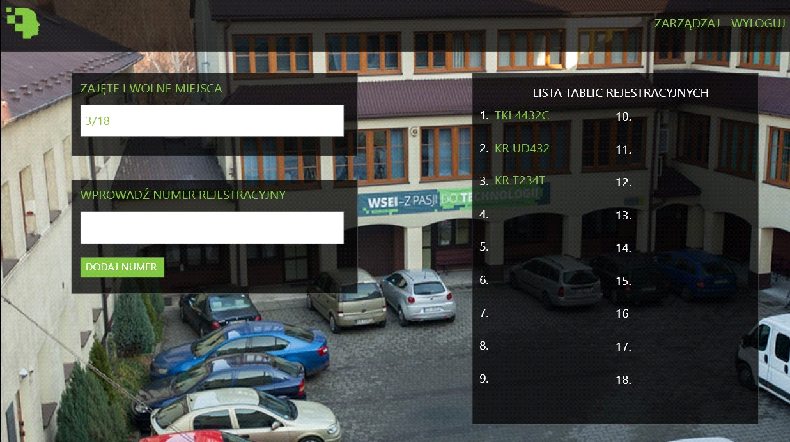

Po kliknięciu przycisku **Zarządzaj** administrator zostanie przekierowany do listy tablic rejestracyjnych pojazdów uprawnionych do wjazdzu na teren uczelni:

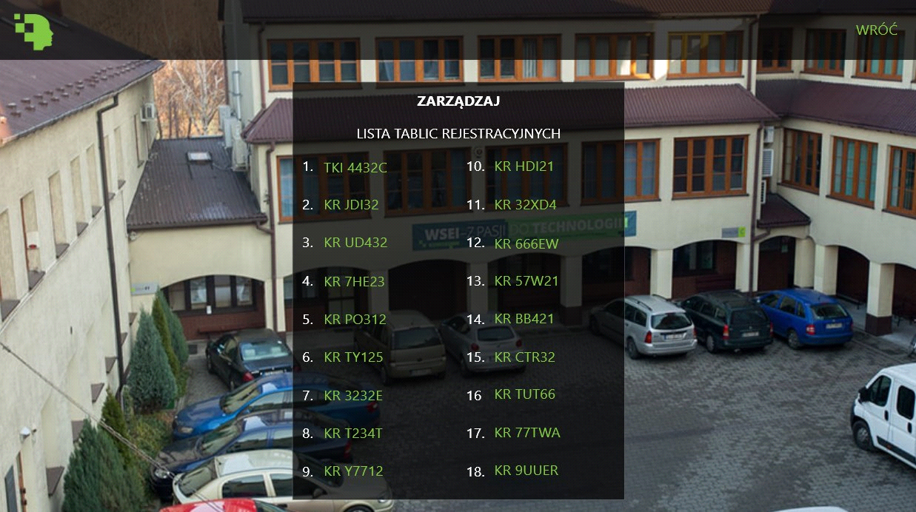

**Planowane zadania (z podziałem na ilość dni):**

* **Stworzenie Front-Endu:**

1. logowanie
2. resetowanie hasła
3. strona dla normalnego użytkownika
4. strona dla administratora
5. podgląd aktualnego stanu parkingu
6. dodawanie nr. rejstracyjego
7. edytowanie informacji o danym nr. rejstracyjnym (z możliwościa usunięcia rekordu)
8. zarządzanie ilością miejsc na parkingu
9. wyświetlanie historii parkingu
10. wyświetlanie historii wybranego pojazdu

* **Stworzenie Back-Endu:**

1. stworzenie bazy danych
2. stworzenie tabeli z loginami i hasłami w BD, oraz testowanie
3. stworzenie tabeli z historią odzyskiwania haseł ( login, czas, e-mail )
4. stworzenie tabeli z historią zmian dokonanymi przez administratora( dodanie/usunięcie pojazdu ; dodanie rezerwacji, zmiana aktualnej ilości maxymalnych miejsc)
5. stworzenie tabeli z pojazdami( nr. rejstracyjny, opis pojazdu, imie i nazwisko właściciela, opis właściciela)
6. stworzenie tabeli z historią zmian (wjazdy i wyjazdy)
7. stworzenie tabeli z aktualnym stanem na parkingu
8. stworzenie tabeli z opisem parkingu ( maxymalna ilość miejsc, aktualna maxymalna ilość miejsc, od daty-do daty maxymalna ilość miejsc)
9. stworzenie dokumentacji wymienionych wcześniej BD (niekoniecznie wszystkich, np: historia zmian administratora), aby klient wiedział, że w razie 'W', może się z nami skontaktować, a my będziemy w stanie uzyskać i przekazać odpowiednie zgromadzone dane

* **System Rozpoznawania Rejstracji:**

1. zapoznanie się z rozwiązaniami dostępnymi na rynku i w sieci
2. implementacja kodu rozpoznawania
3. testowanie algorytmu przy użyciu kilku zdjęć, oraz dalsze ulepszanie naszego programu
4. stworzenie dokumentacji algorytmu, oraz wymagań systemowych, jak i performacji

* **Fizyczna instalacja kamer:**

1. Przygotowanie miejsca pod instalację kamer
2. Zamontowanie kamer
3. Testowanie rozpoznawania rejstracji

* **Testowanie systemu:**

1. dodanie kilku rejstracji pojazdów ekipy testującej oraz próby przejazdu przez bramę
2. dodanie kilku rejstracji pojazdów firmy docelowej i pokaz fizyczny konsumentowi możliwości naszego produktu